**LAPORAN TUGAS BESAR**

**MERANCANG DATABASE DENGAN MENGGUNAKAN BAHASA PEMROGRAMAN SQL**



Disusun Oleh :

Muhammad Nanda Fahriza 1194057

Dosen Pengampu :

Syafrizal Fachri Pane, S.T.,M.T.I.,EBDP

**PROGRAM DIPLOMA IV TEKNIK INFORMATIKA**

**POLITEKNIK POS INDONESIA**

**BANDUNG**

**2020**

Langkah pertama sebelum membuat database, aktifkan xamppnya di bagian Apache dan MySQLnya. Kemudian buka CMDnya klik CMD pada windows lal buka CMDnya.

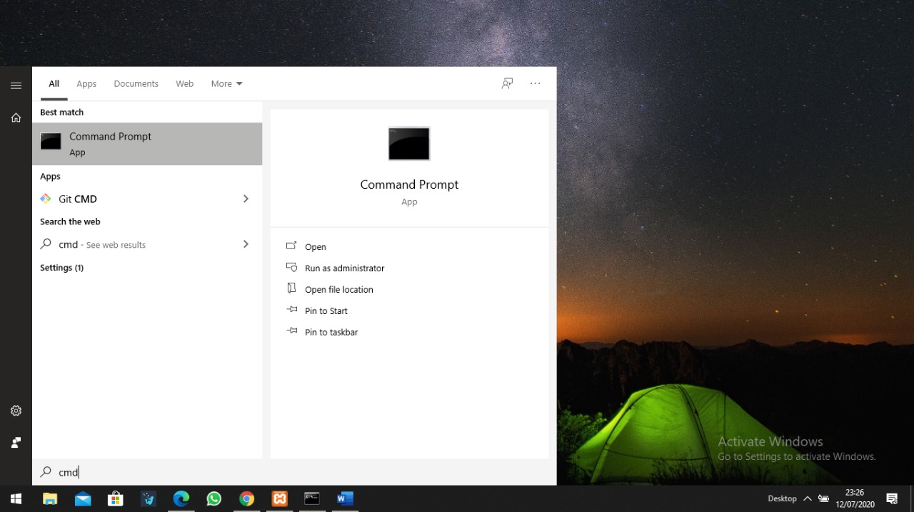

Langkah selanjutnya ketik di cmd script yang dibawah ini

“cd/xampp/mysql/bin” lalu klik enter

Dan selanjutnya ketik “mysql –u root”

Lalu lanjut dengan script yang ada di foto dibawah ini :

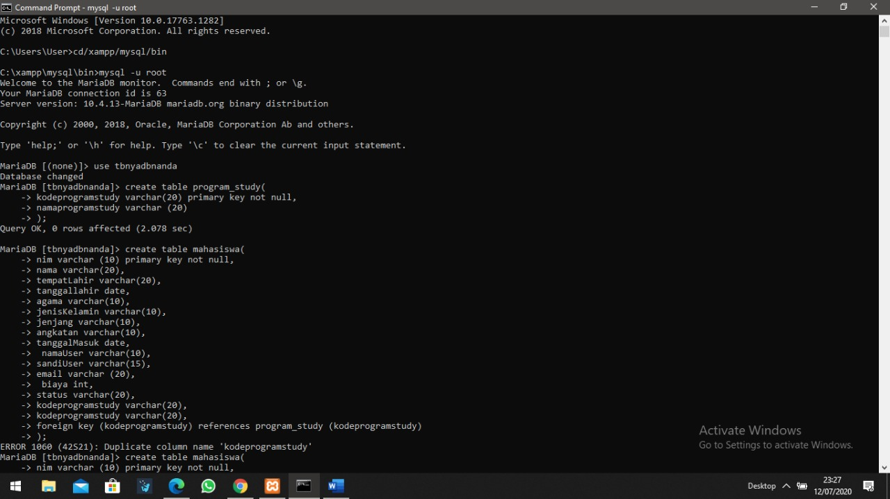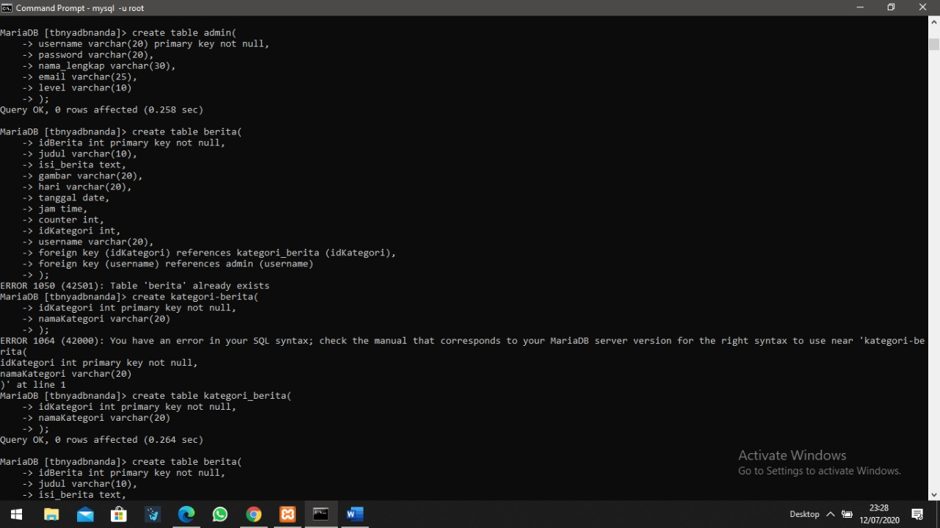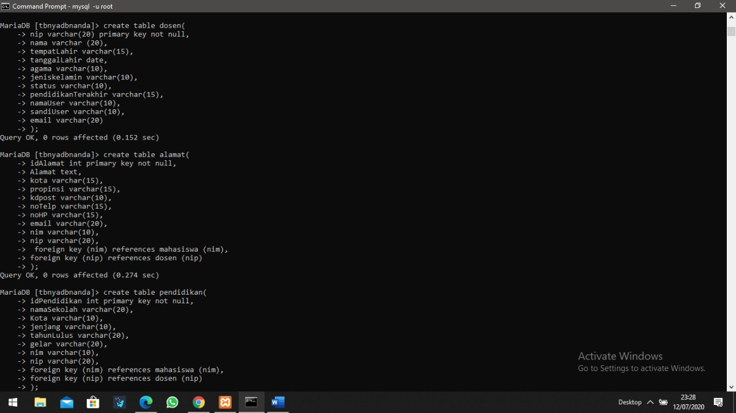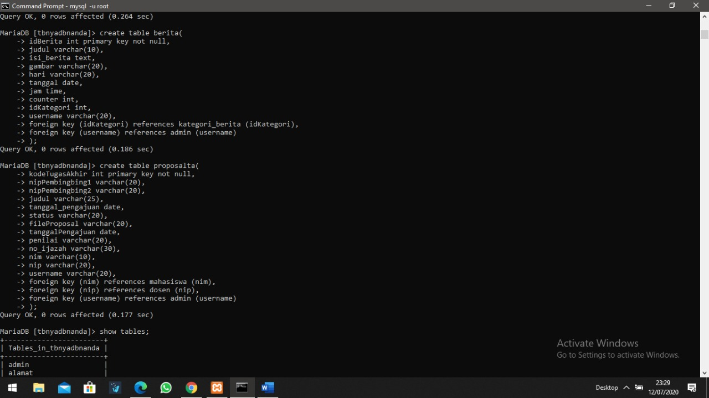

Setelah semua scriptnya sudah lalu buka di web localhost/phpmyadmin akan tampil seperti foto Yang dibawah ini :

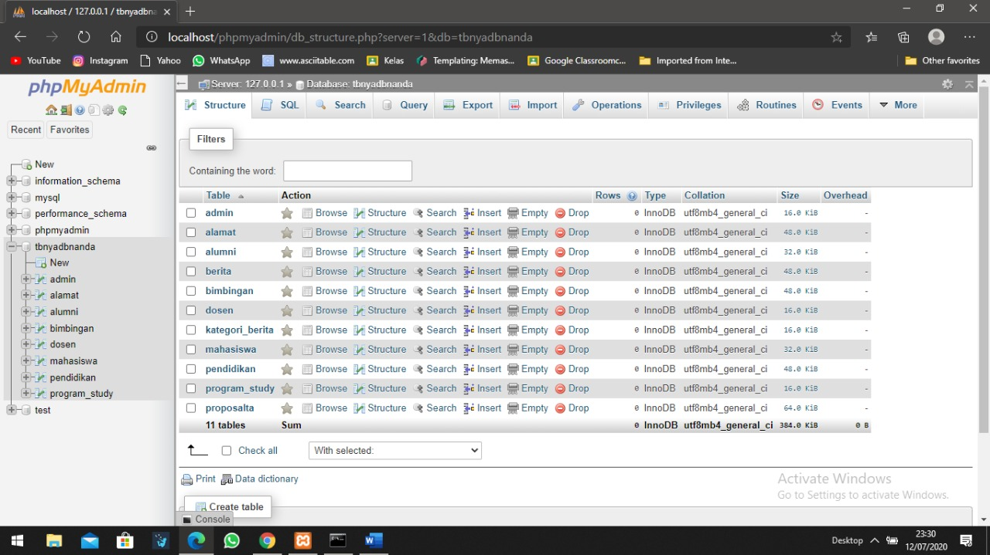

Setelah seperti ini kita akan melihat struktur dari table yang sudah kita buat

struktur pada table admin

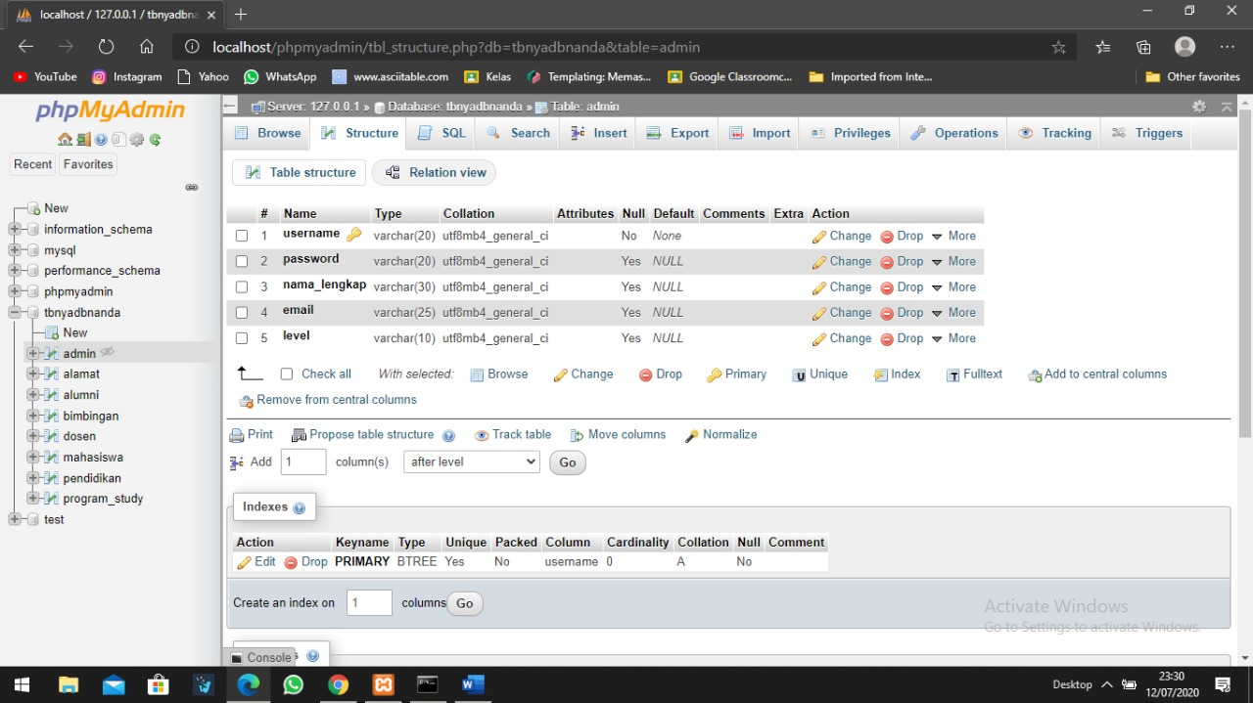

Struktur pada table alamat

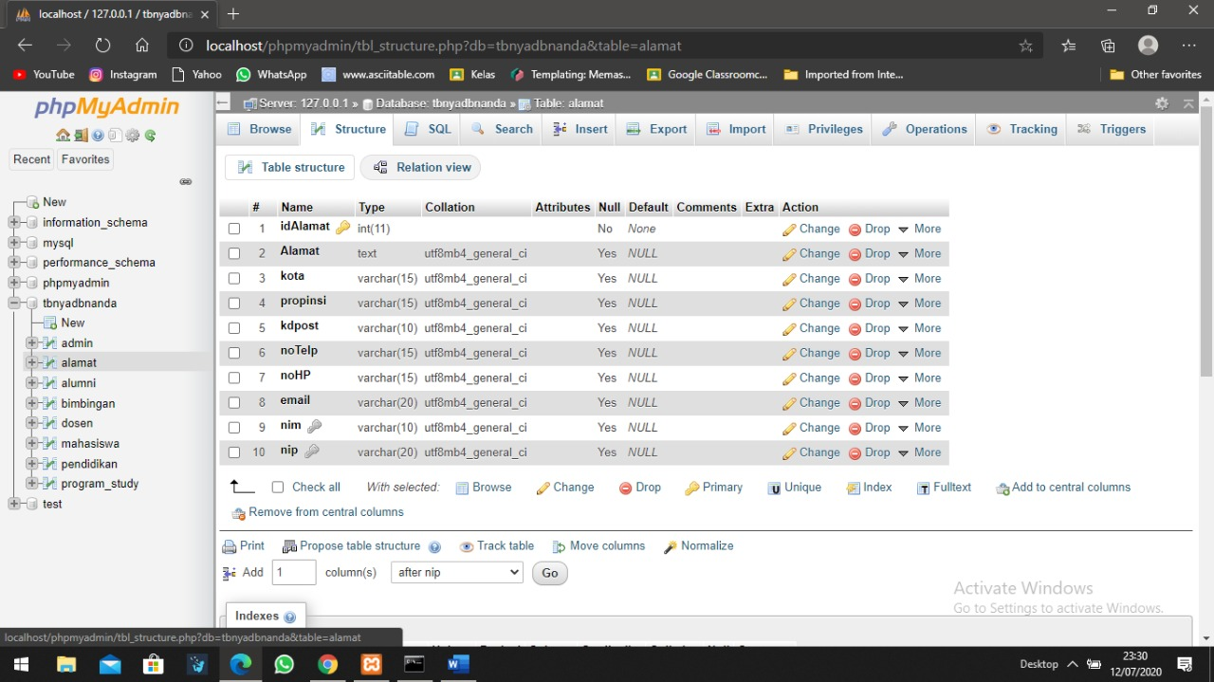

Struktur pada table alumni:

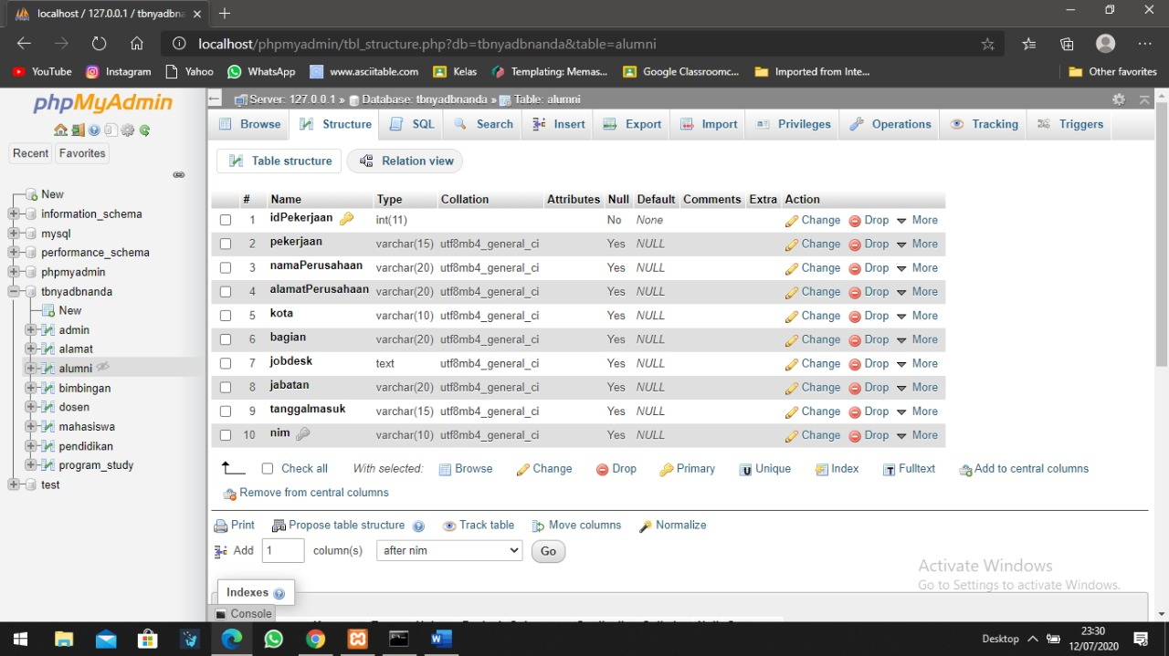

Struktur pada table bimbingan

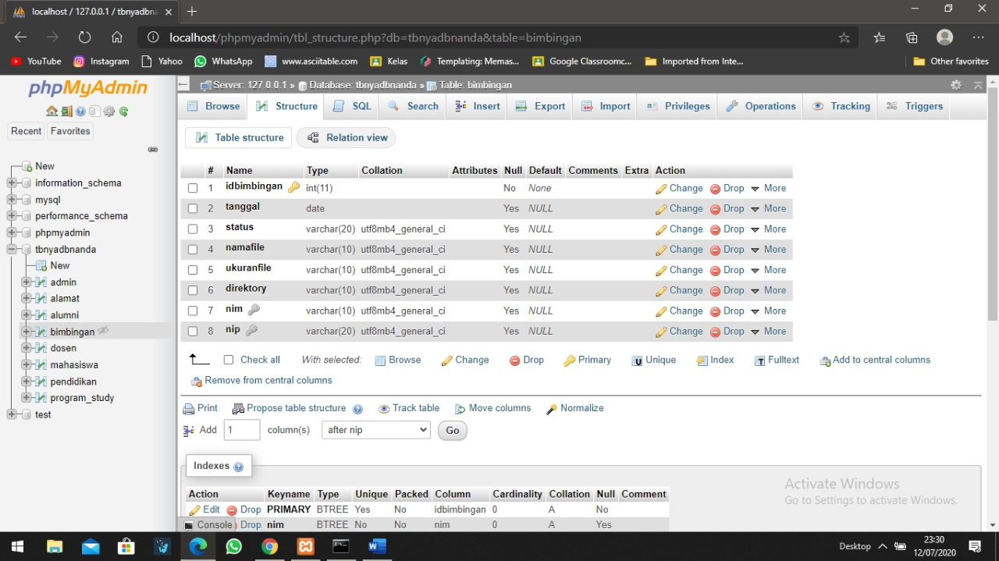

pada table dosen

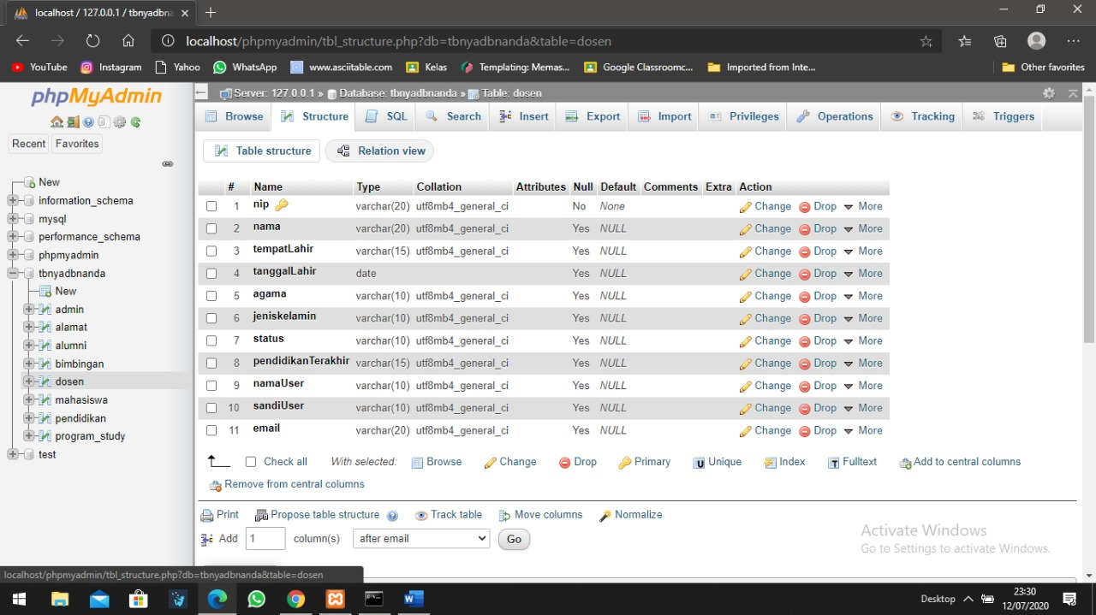

Pada table mahasiswa

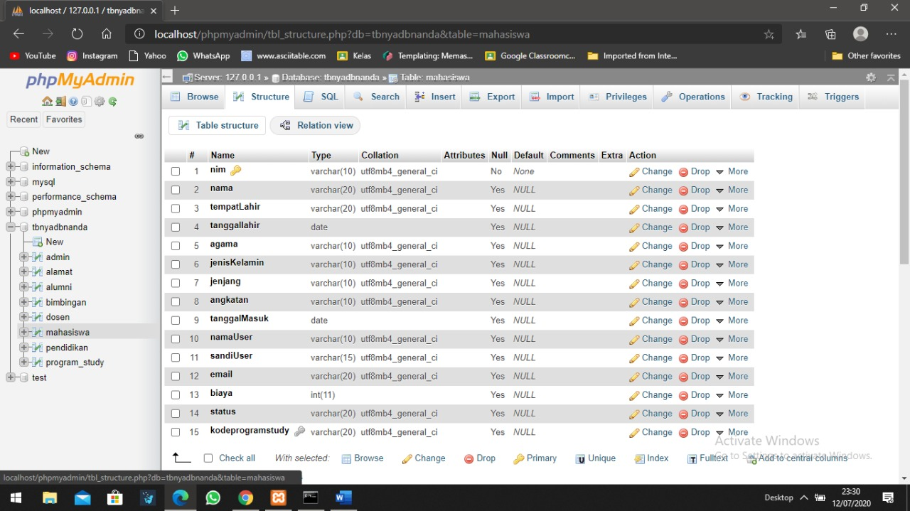

Pada table pendidikan :

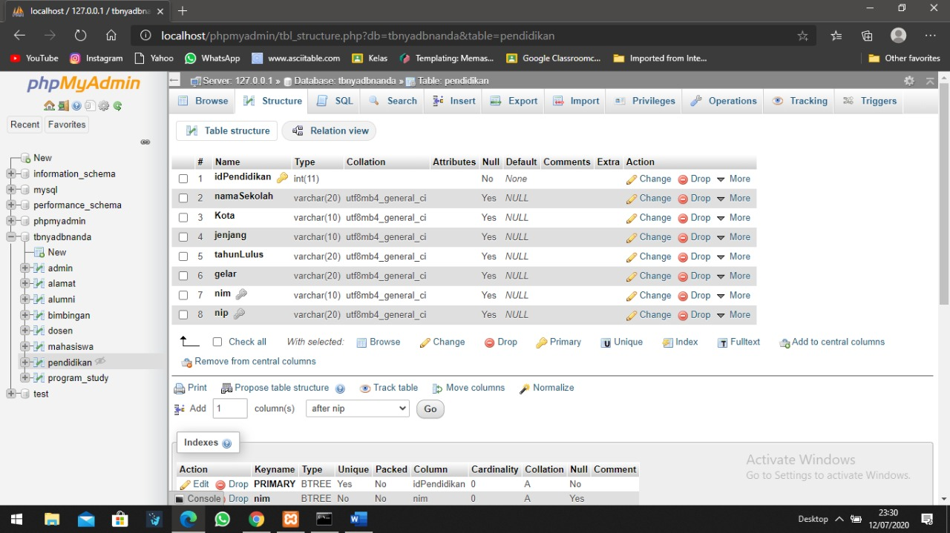

Pada table program_study :

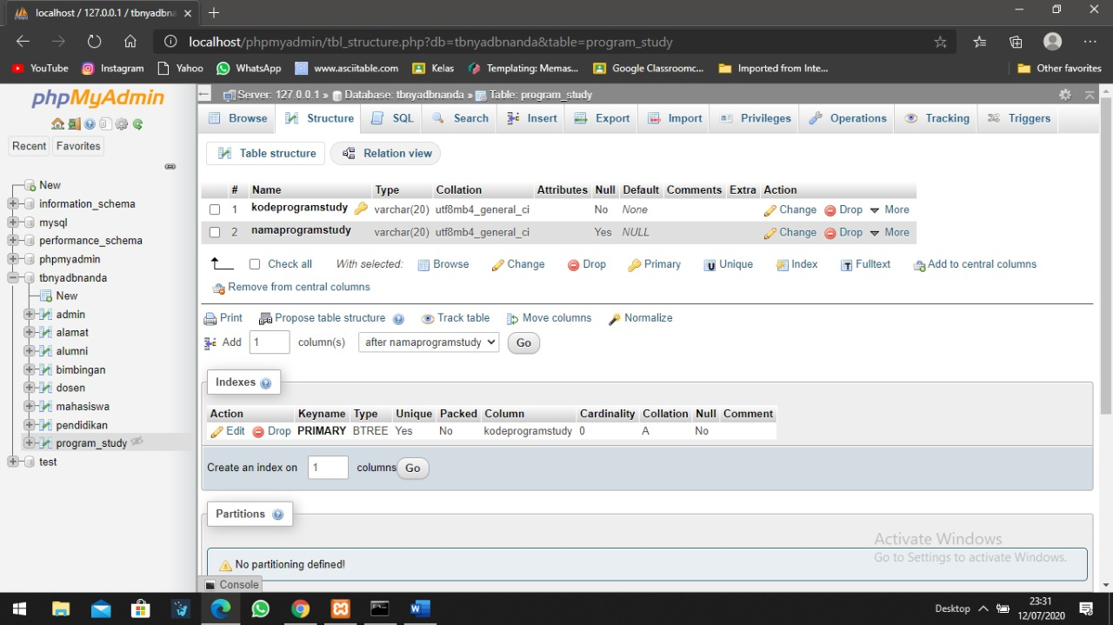

Selanjutnya kelik more/lainnya kita akan melihat relasi antar tiap table ke table lainnya

